**1.** http://license.kingshands.com/files/soft_files/29/install_pokermasterconverter_0_0_14.exe - загрузите и установите конвертер. После этого предоставьте службе поддержки Ваш Hardware ID (Вы увидите его в первом окне после запуска конвертера). И Вашу почту.  
  
**2.** В конверторе во вкладке Setting проверяем данные, они должны быть такими. Нажимаем Save.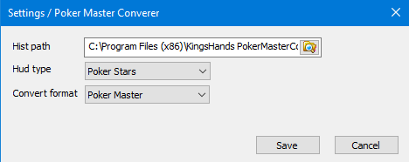

Это путь куда конвертор сохраняет руки.

**3.Каждый эмулятор настраивается по отдельности. Запускать эмуляторы строго по одному!**

**4.** Запускаем конвертор, в конверторе нажимаем Start. Открываем эмулятор,в конвертере в строке Emulator Wind должно быть указано имя запущенного эмулятора:  
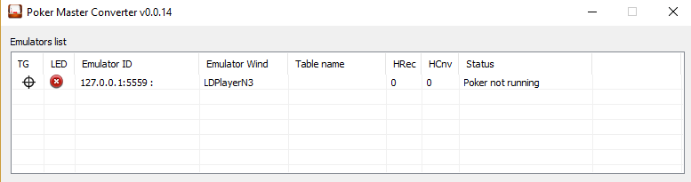 **Версия покермастера должна быть последняя**, сейчас 2.6.8. В конвертeре появится статус «Poker not patched» и кнопка «patch poker». Клик на «patch poker» и дождаться пока приложение PokerMaster будет удалено и установлено заново, статус станет «Poker not running», а в окне Actions log будет надпись «CHECK PATCH END»: 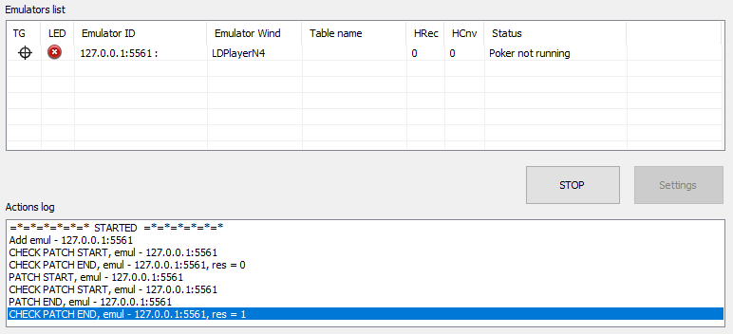  
  
  
**5.** В папке, куда установлен конвертер (по умолчанию C:\Program Files (x86)\KingsHands PokerMasterConverter) должна быть подпапка «hist_conv», если её там нет, то нужно создать папку с таким именем.

**6.** В ХМ2 в Site setup для румов Asian Poker Clubs добавить путь к папке C:\Program Files (x86)\KingsHands PokerMasterConverter\hist_conv:  
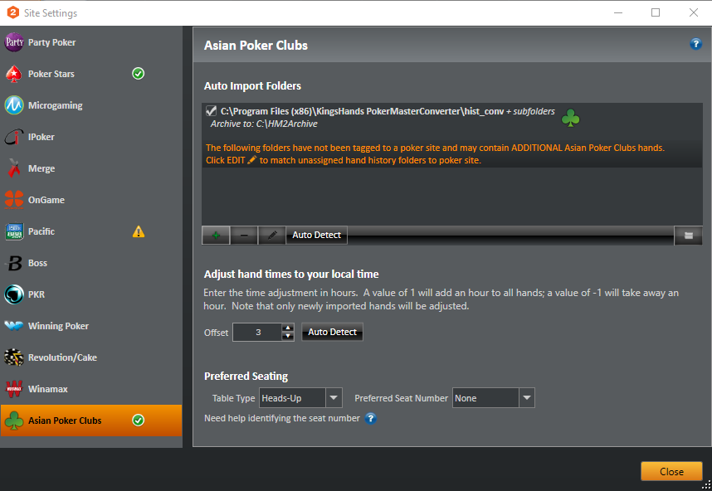

**7. Порядок запуска:**  
7.1 Запустить HM2.  
7.2 Запустить конвертер, нажать start.  
7.3 Запуск эмулятора. При наличии нескольких, то **КАЖДЫЙ ЗАПУСКАТЬ ПО ОЧЕРЕДИ**  
7.4 Открыть стол.  
  
**ВАЖНО! ВЕСЬ СОФТ ЗАПУСКАТЬ ОТ ИМЕНИ АДМИНИСТРАТОРА!**